FICHA TÉCNICA

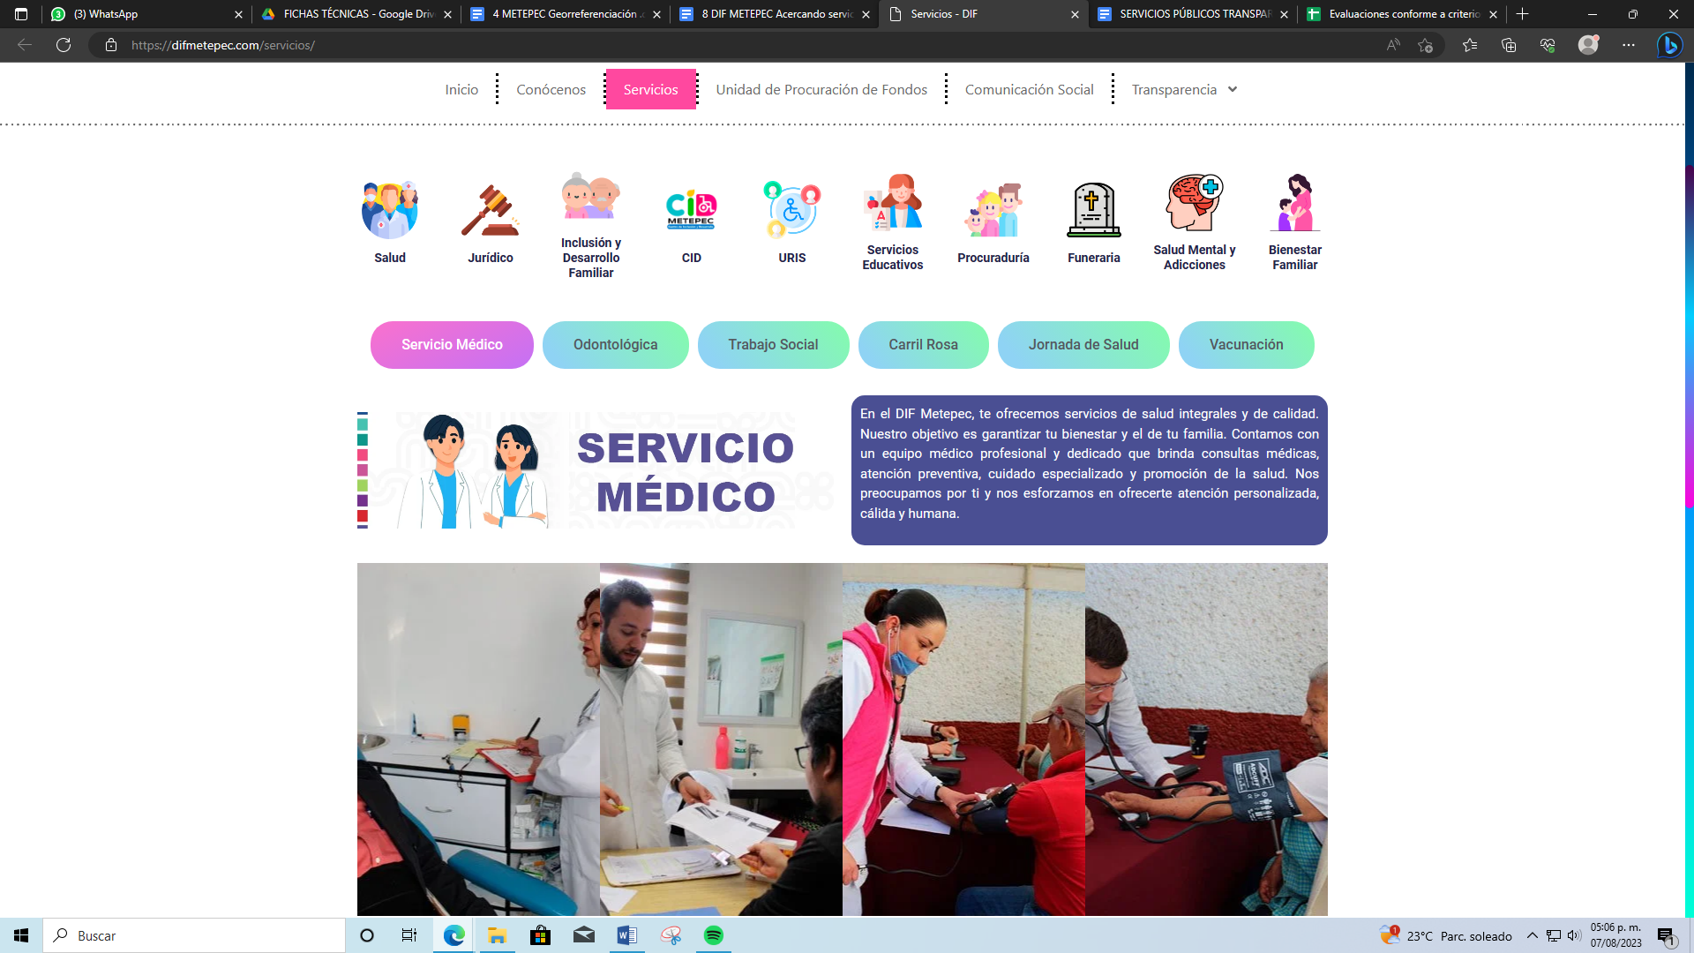 | Nombre de la práctica:  Acercando servicios del SMDIF a través de la web
Nombre del Sujeto Obligado
Sistema Municipal Para el Desarrollo Integral de la Familia Metepec
Área responsable de la práctica
Unidad de Comunicación Social
Disponible para su consulta en:
https://difmetepec.com/servicios/
 | Periodo: 2023 vigente | Alcance: Municipal
 | Lugar: Metepec | Puntuación total: 34

¿Qué es y cómo funciona la práctica?
En la página web se encuentra el apartado “Servicios”, en la que los ciudadanos pueden consultar de manera amigable información respecto de las áreas hacia las cuales dirigirse y qué servicios ofrecen.
Objetivo:  Dar información de todos los servicios que ofrece el SMDIF de Metepec, de una manera clara, amigable y fácil de usar. | ¿Por qué se desarrolló?  Para acercar y maximizar la publicidad a los ciudadanos sobre todos los servicios que ofrece el SMDIF en su página web de una manera sencilla sin tener que trasladarse al mismo.
Beneficios o efectos positivos generados a partir de la información difundida
Cercanía con la ciudadanía.
Eficiencia ante los procedimientos.
A la mano de cualquier persona con acceso a internet.
¿La práctica cuenta con mecanismos de participación ciudadana durante el proceso?  No | ¿Cómo contribuye a la apertura gubernamental?  Mejora el acceso a trámites y servicios.
Observaciones:
Derivado de la información remitida, se advierte que no cuenta con los elementos suficientes para considerarse una Práctica de Transparencia Proactiva, ya que es solo una infografía de los servicios que se ofrecen a la ciudadanía y no genera información adicional, por ende no se permite evaluar los criterios, establecidos en la normatividad vigente.
Recomendación:
Se sugiere al Sujeto Obligado adicionar contenido a este formato, considerando la demanda de información de un sector específico de la población, integrar los atributos de calidad, contabilización de consultas o reutilización de la información en medios de difusión, participación ciudadana efectiva, utilizar medios de difusión alternos a una página de internet, así como los efectos positivos generados a partir de la información difundida.

